รายงานผลการปฏิบัติราชการฝ่ายจราจรประจำเดือนมีนาคม 2567
ประจำปีงบประมาณ พ.ศ.2567
ของ สภ.ธวัชบุรี
ข้อมูล ณ วันที่ 31 มีนาคม 2567
นำเสนอผลการปฏิบัติและรายงานผลพอสังเขป
1.) การอำนวยความสะดวกด้านการจราจรและรักษาความปลอดภัยตามหน้าสถานศึกษา หน่วยงานราชการที่มีประชาชนเข้าไปใช้บริการจำนวนมาก
ร้อยเวรจราจร (ร้อยเวร 60) พร้อมด้วยเจ้าหน้าที่ตำรวจจราจร สภ.ธวัชบุรี ได้มีการอำนวยความสะดวกด้านการจราจรและรักษาความปลอดภัยตามเส้นทางที่มีการจราจรหนาแน่นในช่วงเวลาเร่งด่วน บริเวณหน้าสถานศึกษาและจุดบริการต่างๆ
- อำนวยความสะดวกด้านการจราจรและรักษาความปลอดภัย หน้าโรงเรียนเมืองธวัชบุรี , หน้าโรงเรียนธวัชบุรีวิทยาคมบุรี , หน้าโรงเรียนเวฬุวันวิทยา , แยกตลาดเทศบาลนิเวศน์ วันที่ 1 4 5 6 7 8 11 12 13 14 15 16 18 19 20 21 22 25 26 27 28 29 มีนาคม 2567 ช่วงเช้า เวลา 07.00 น. - 08.30 น. และช่วงเย็น เวลา 15.00น. - 16.30 น.
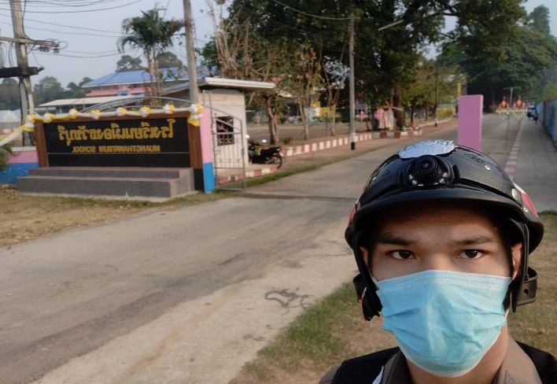
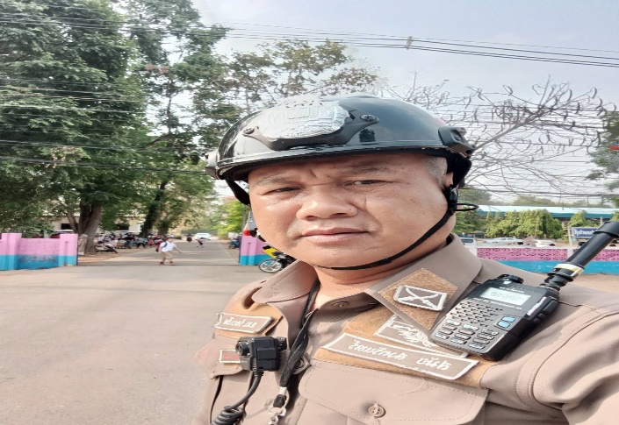
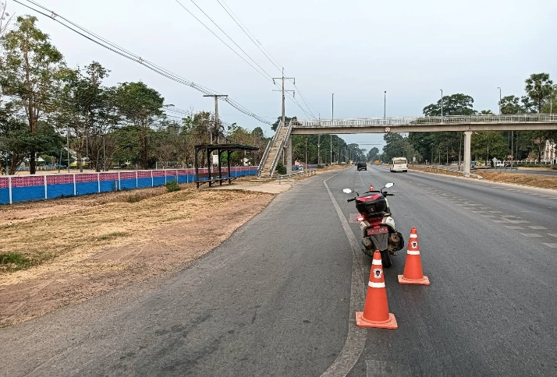
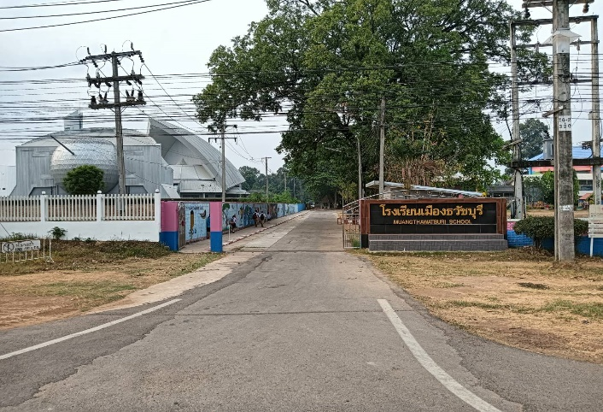
อำนวยความสะดวกด้านการจราจรและรักษาความปลอดภัยหน้าโรงเรียนเมืองธวัชบุรี

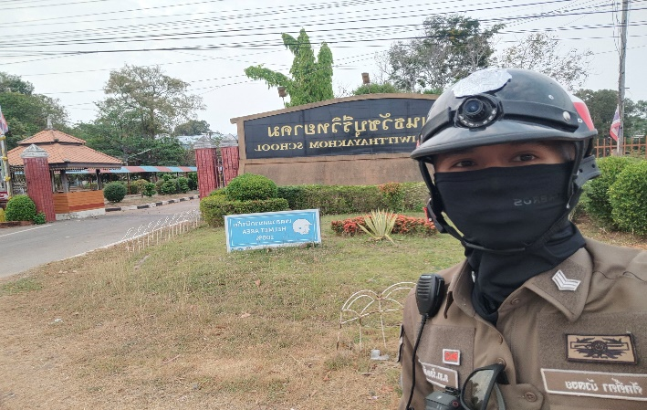
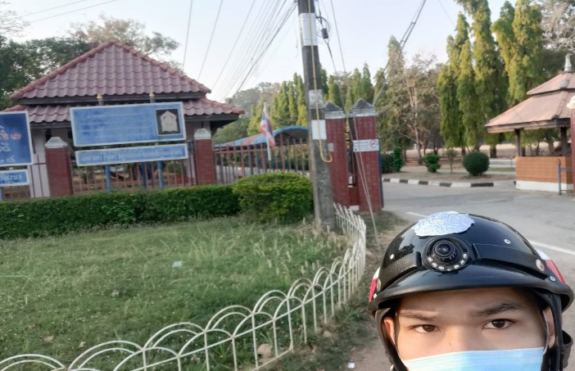
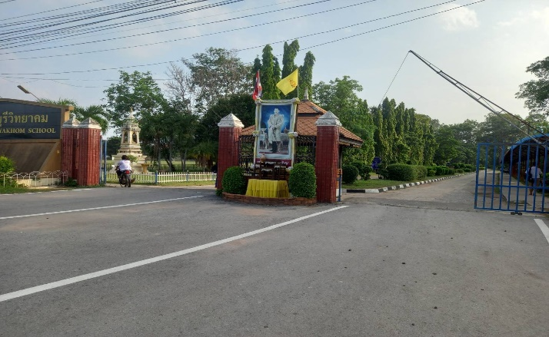
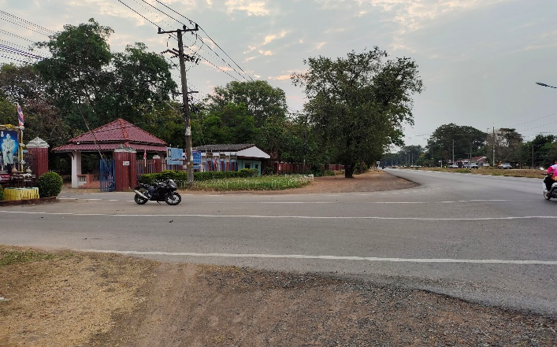
อำนวยความสะดวกด้านการจราจรและรักษาความปลอดภัยหน้าโรงเรียนธวัชบุรีวิทยาคม

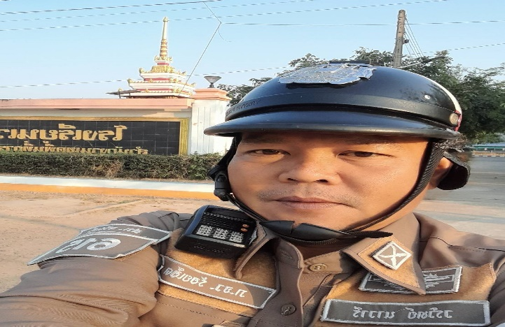
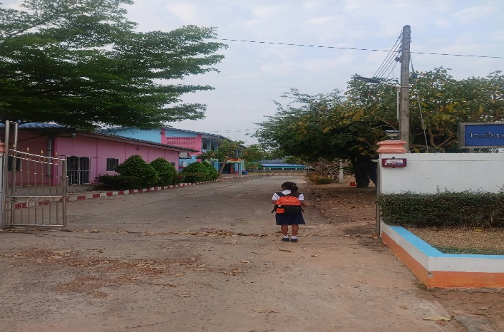
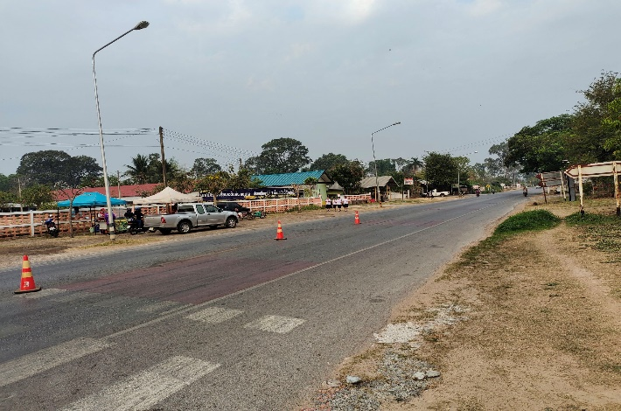
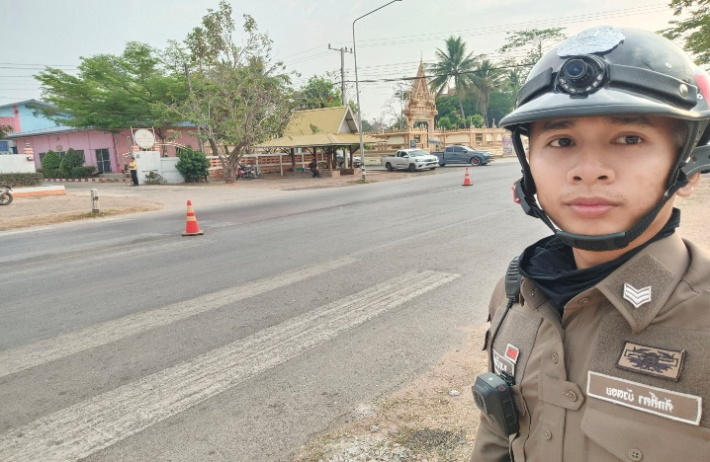
อำนวยความสะดวกด้านการจราจรและรักษาความปลอดภัยหน้าโรงเรียนเวฬุวันวิทยา
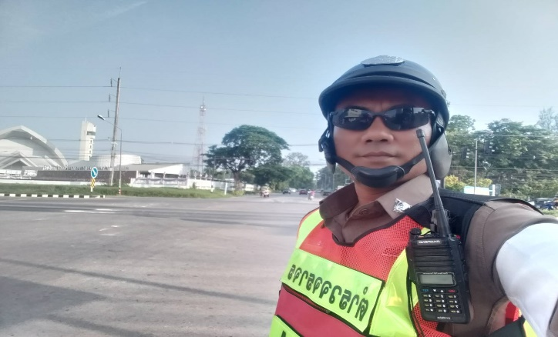
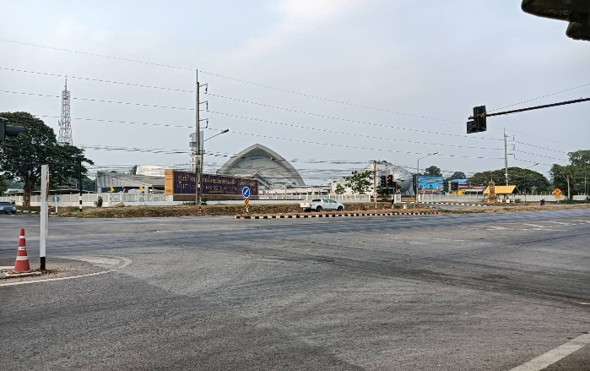
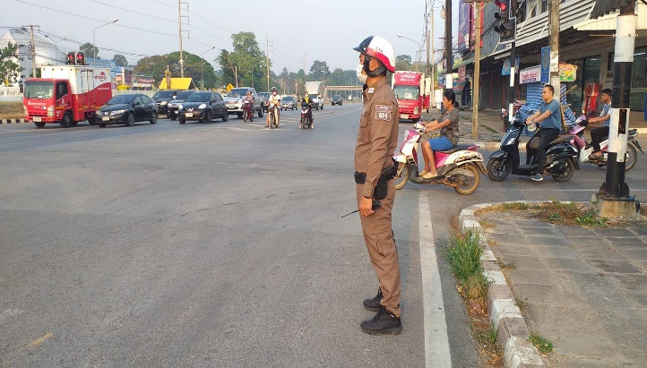
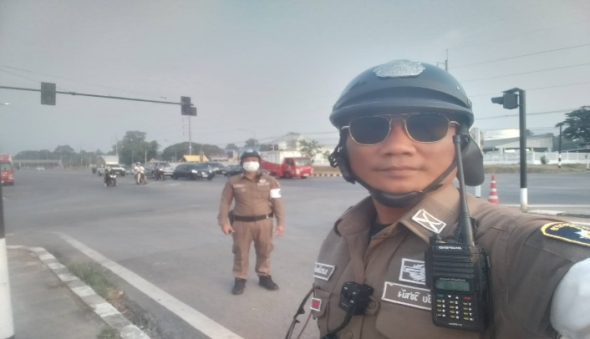
อำนวยความสะดวกด้านการจราจรและรักษาความปลอดภัยแยกตลาดเทศบาลนิเวศน์

อำนวยความสะดวกด้านการจราจรและรักษาความปลอดภัยให้กับประชาชนที่มาใช้บริการสำนักงาน บังคับคดี จังหวัดร้อยเอ็ด ในวันที่ 5 12 19 26 มีนาคม 2566 ในช่วงเวลา 09.00 น. – 12.00 น.
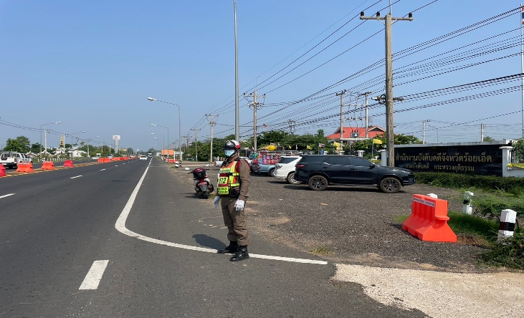
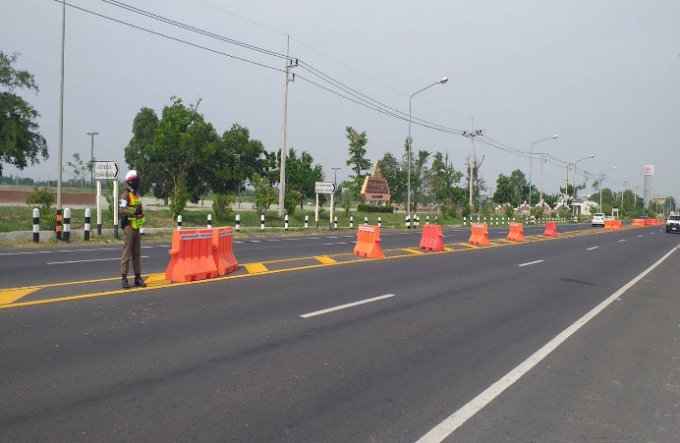
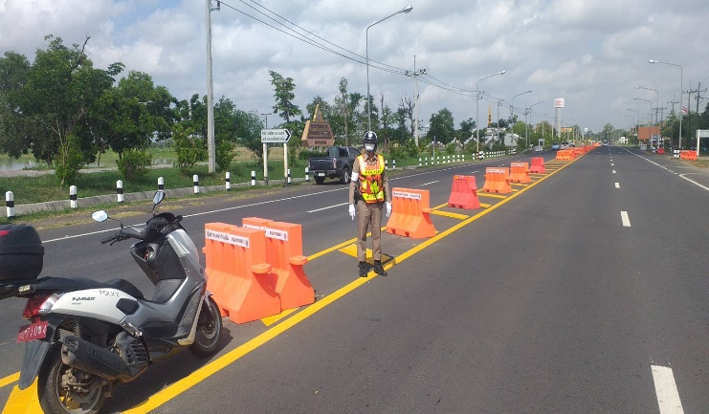
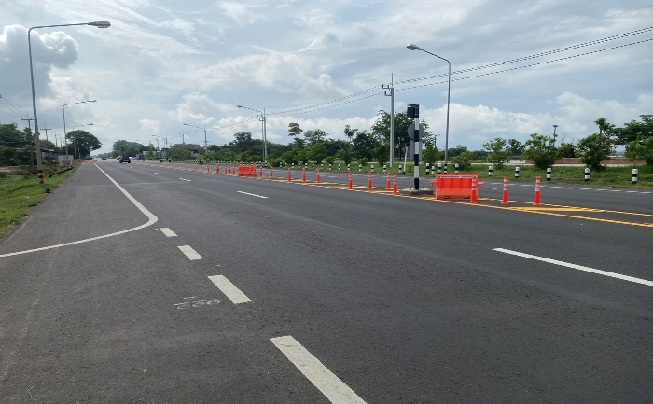
อำนวยความสะดวกด้านการจราจรและรักษาความปลอดภัยสำนักงานบังคับคดี จังหวัดร้อยเอ็ด
2.) การจัดรถนำขบวนและอำนวยความสะดวกด้านการจราจร เมื่อมีประชาชน หน่วยงานต่าง ๆ จัดกิจกรรม บุญประเพณี หรือมีบุคคลสำคัญเข้ามาปฏิบัติภารกิจในพื้นที่รับผิดชอบ สภ.ธวัชบุรี
ร้อยเวรจราจร (ร้อยเวร 60) พร้อมด้วยเจ้าหน้าที่ตำรวจจราจร สภ.ธวัชบุรี ได้มีการจัดรถตำรวจนำขบวน และอำนวยความสะดวกด้านการจราจร ตามทางร่วม ทางแยก ย่านชุมชน ให้กับบุคคลสำคัญ และหน่วยงานอื่น ๆ ปฏิบัติภารกิจในพื้นที่รับผิดชอบของ สภ.ธวัชบุรี
- 8 มี.ค. 67 จัดรถนำขบวนและอำนวยความสะดวกด้านการจราจร คณะตรวจประเมินผลงานและตัดสินการประกวดหมู่บ้านเข้มแข็งตามแนวทาง “แผ่นดินธรรม แผ่นดินทอง” ประจำปีงบประมาณ 2567 ณ บ้านหนองบัวน้อย ม.4 ต.เขวาทุ่ง อ.ธวัชบุรี จ.ร้อยเอ็ด
- 10 มี.ค. 67 อำนวยความสะดวกด้านการจราจร การอัญเชิญสิงของพระราชทานในพื้นที่จังหวัดร้อยเอ็ด และจังหวัดมหาสารคาม เอปฏิบัติมุทิตาจิต และถวายสิ่งของพระราชทาน ณ วัดบึงพลาญชัย อ.เมืองร้อยเอ็ด จ.ร้อยเอ็ด
- 10 – 11 มี.ค. 67 จัดรถนำขบวนและอำนวยความสะดวกด้านการจราจร ปลัดกระทรวงมหาดไทย ที่เดินทางไปติดตามงานนโยบายของรัฐบาลและกระทรวงมหาดไทย ในพื้นที่จังหวัดมุกดาหาร
- 16 มี.ค. 67 จัดรถนำขบวนและอำนวยความสะดวกด้านการจราจร ขบวนรถแห่บุญผะเหวดของอำเภอธวัชบุรี ไปยังจังหวัดร้อยเอ็ด
- 16 มี.ค. 67 จัดรถนำขบวนและอำนวยความสะดวกด้านการจราจร นายเสริมศักดิ์ พงษ์พานิช รัฐมนตรีว่าการกระทรวงวัฒนธรรม ที่เดินทางไปเป็นประธานเปิดงาน “มหาทานบารมีประเพณีบุญผะเหวดร้อยเอ็ด” ประจำปี 2567 (ปีที่ 34) ณ ปะรำพิธีหน้าพระบรมนุสาวรีย์รัชกาลที่ 6 สวนสมเด็จพระศรีนครินทร์ร้อยเอ็ด อ.เมืองร้อยเอ็ด จ.ร้อยเอ็ด
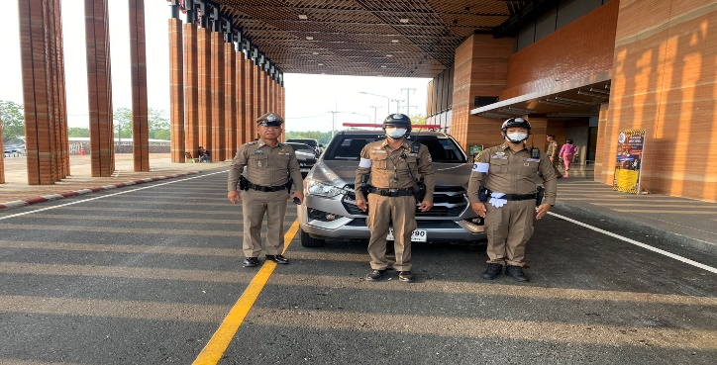
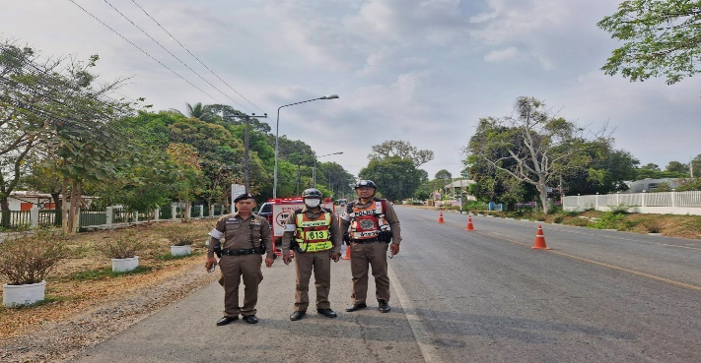
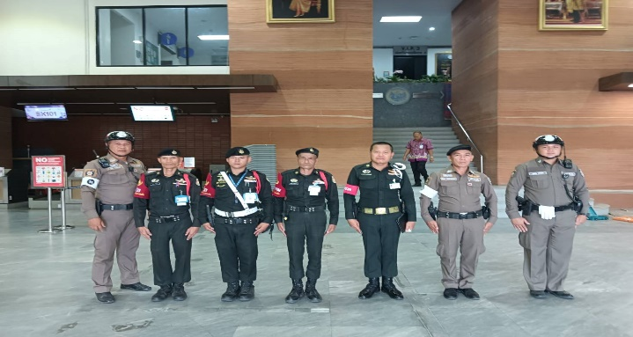
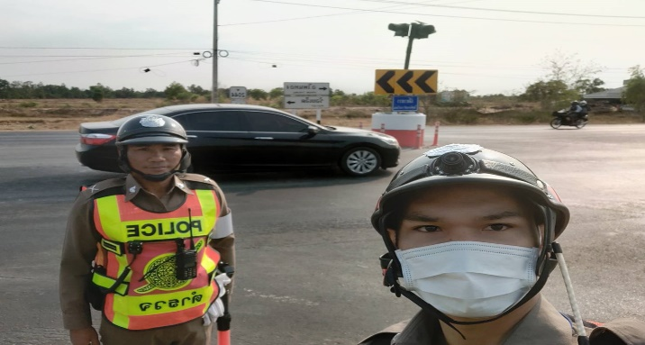
- 17 มี.ค. 67 จัดรถนำขบวนและอำนวยความสะดวกด้านการจราจร การเชิญสิ่งของพระราชทานในพื้นที่จังหวัดร้อยเอ็ด เพื่อไปปฏิบัติภารกิจเชิญน้ำสรงและเครื่องสักการะถวายพระพัชรญามุณี (ทองอินทร์ กตปุญโญ) ณ วัดประชาคมวนาราม (วัดป่ากุง) อ.ศรีสมเด็จ จ.ร้อยเอ็ด
3.) การบังคับใช้กฎหมายกับผู้กระทำผิดกฎหมายจราจร
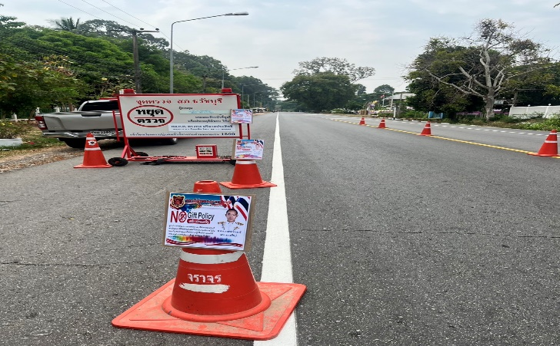
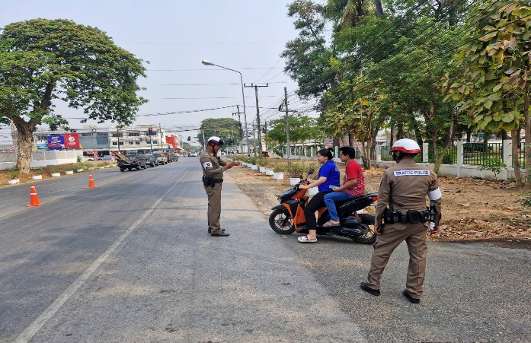
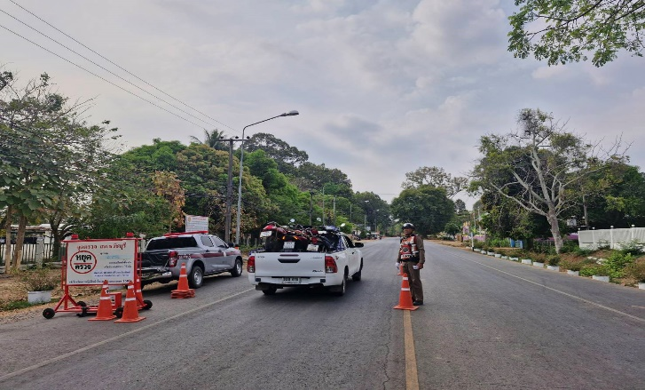
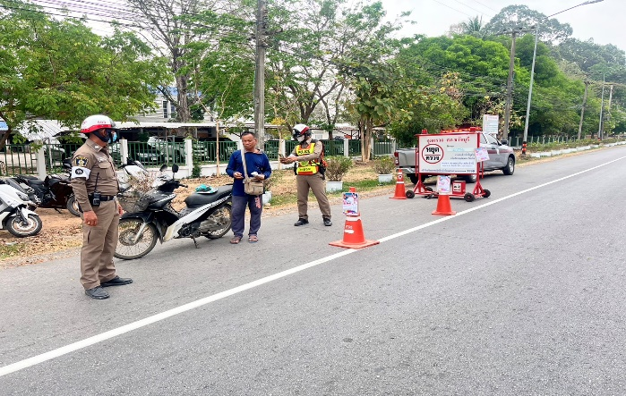
สภ.ธวัชบุรี ได้มีการขออนุมัติตั้งจุดตรวจ จาก ภ.จว.ร้อยเอ็ด ในเดือนมีนาคม 2567 จำนวน 1 จุด คือหน้า สภ.ธวัชบุรี ถ.แจ้งสนิท ต.นิเวศน์ อ.ธวัชบุรี จ.ร้อยเอ็ด และได้ทำการตั้งจุดตรวจกวดขันวินัยจราจร จุดตรวจวัดแอลกอฮอล์ จุดตรวจป้องกันปราบปรามอาชญากรรม และจุดตรวจจับความเร็ว จำนวน 7 ครั้ง โดยเน้นผู้กระทำผิดกฎจราจร 10 ข้อหาหลัก มีผลการปฏิบัติดังนี้
ข้อมูลผลการดำเนินงานในเชิงสถิติ การตั้งจุดตรวจ จุดสกัด
ประจำเดือนมีนาคม 2567 สถานีตำรวจภูธรธวัชบุรี
เดือน/ปี | จำนวนตั้งจุดตรวจครั้ง | จำนวนการเรียกตรวจ(ราย) | พบการกระทำผิด(ราย) | จำนวนใบสั่งเปรียบเทียบปรับ(ราย) | ไม่พบการกระทำผิด(ราย) | ว่ากล่าวตักเตือน(ราย)
มีนาคม 2567 | 7 | 160 | 130 | 0 | 30 | 130
รวม | 7 | 160 | 130 | 0 | 30 | 130

4.) สรุปผลการปฏิบัติงานจราจร เดือน ตุลาคม 2566
อำนวยความสะดวกด้านการจราจรและรักษาความปลอดภัย
- หน้าโรงเรียนเมืองธวัชบุรี 44 ครั้ง
- หน้าโรงเรียนธวัชบุรีวิทยาคม 44 ครั้ง
- หน้าโรงเรียนเวฬุวันวิทยา 44 ครั้ง
- แยกตลาดเทศบาลนิเวศน์ 44 ครั้ง
- หน้าสำนักงานบังคับคดี จ.ร้อยเอ็ด 4 ครั้ง
รวม 180 ครั้ง
จัดรถนำขบวนและอำนวยความสะดวกด้านการจราจร
รวม 7 ครั้ง
การบังคับใช้กฎหมายกับผู้กระทำผิดกฎหมายจราจร
ตั้งจุดตรวจ 7 ครั้ง
ดำเนินการจับกุมผู้กระทำผิดกฎหมายจราจร 130 ราย

ตรวจแล้วถูกต้อง

พ.ต.อ.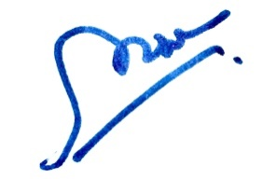
(ภาสกร หินเธาว์)
ผกก.สภ.ธวัชบุรี

